全球少数原生2Hz至110GHz连续覆盖，坤恒顺维信号与频谱分析仪重磅升级
来源：onetest仪器资源库
onetest仪器资源库从坤恒顺维官方获悉：旗下 KSW-VSA01 信号与频谱分析仪重磅升级，原生支持2Hz至110GHz全频段连续覆盖，跻身全球屈指可数、可原生实现低频直达 110GHz 全频段测量的信号与频谱分析仪。
搭载 4GHz 分析带宽与 2GHz 实时频谱分析带宽，配备 40TB 大容量实时信号采集存储，依托高性能射频微波设计与数字均衡算法，精准满足6G 无线通信、卫星通信、车载雷达等前沿场景的严苛测试需求，为高端研发、验证与现场测试提供核心支撑。
一、核心指标全面升级
频率范围：2Hz至110GHz
分析带宽：4GHz
实时频谱分析带宽： 2GHz
相位噪声：＜-135 dBc/Hz@1GHz、10kHz 频偏
显示平均噪声电平：低至 - 166 dBm/Hz@1GHz（开启前置放大器），微弱信号精准捕获
15.6 英寸超大全面屏触控设计，无实体按键更简洁
搭配 40TB 深度存储，可长时间采集留存复杂电磁环境信号
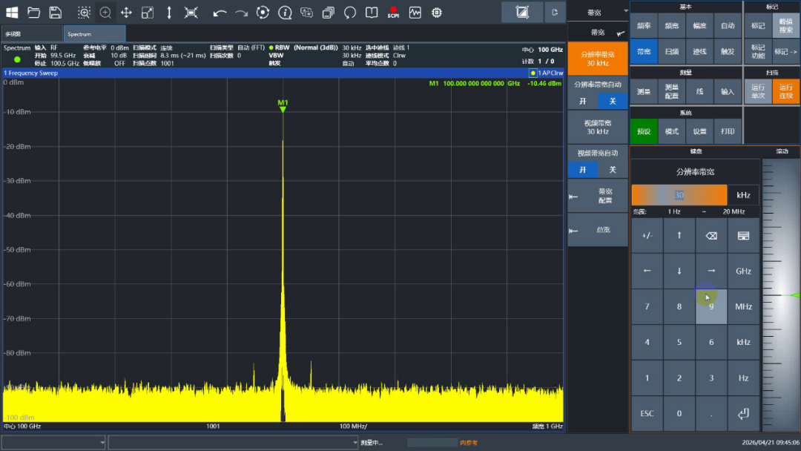

二、分析功能升级
新增蓝牙、OFDM VSA、V2X、UWB、NB-IOT 分析功能，可覆盖更多无线通信制式测试需求。
KSW-VSA01具备常见频谱和功率测试、相位噪声分析、实时频谱分析、IQ数字信号解调、矢量信号分析、噪声系数分析、瞬态信号分析、脉冲分析等多种测试测量能力，具有LTE、WLAN等移动通信信号的解调分析能力。
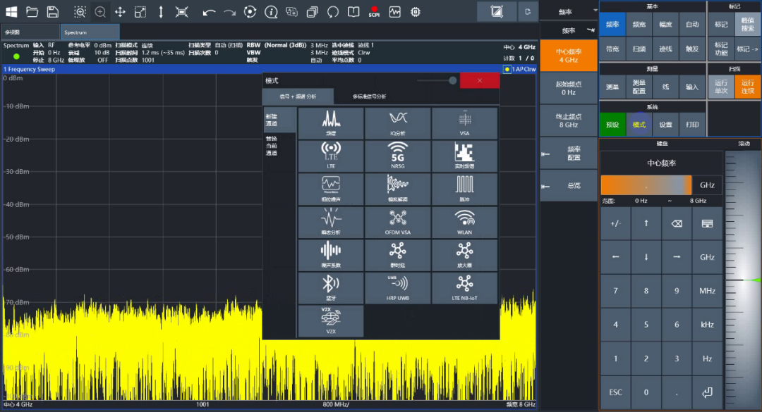
１、蓝牙信号分析选件
蓝牙信号分析选件支持蓝牙 BR/EDR、蓝牙 5.0~5.4 及蓝牙 LE Audio 全系列标准，可一键完成发射功率、频率误差、调制精度、邻道泄漏等关键参数测量，助力消费电子、智能家居蓝牙设备的快速研发与量产测试。

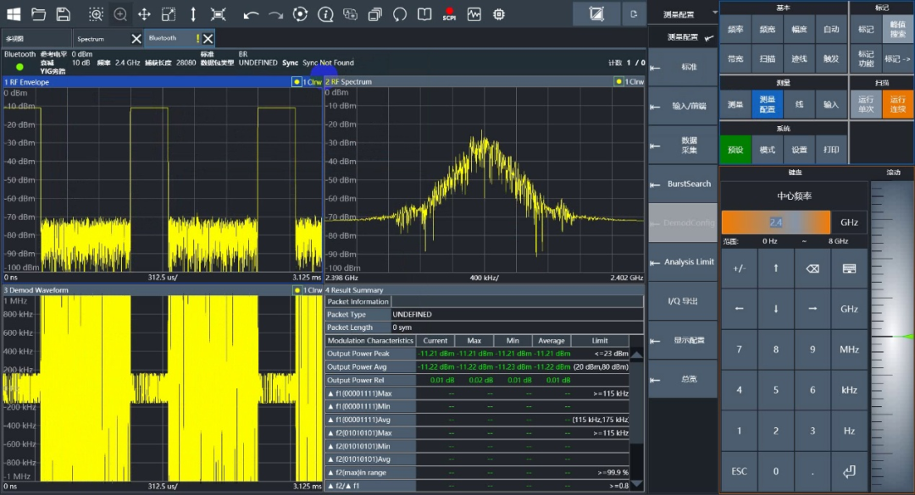
２、通用 OFDM VSA 分析选件
通用 OFDM VSA 分析选件提供灵活的参数配置能力，支持自定义子载波数量、循环前缀长度、调制方式等，可对各类基于 OFDM 技术的专用通信信号进行解调分析，为 6G 预研、专网通信等领域的信号验证提供通用测试平台。

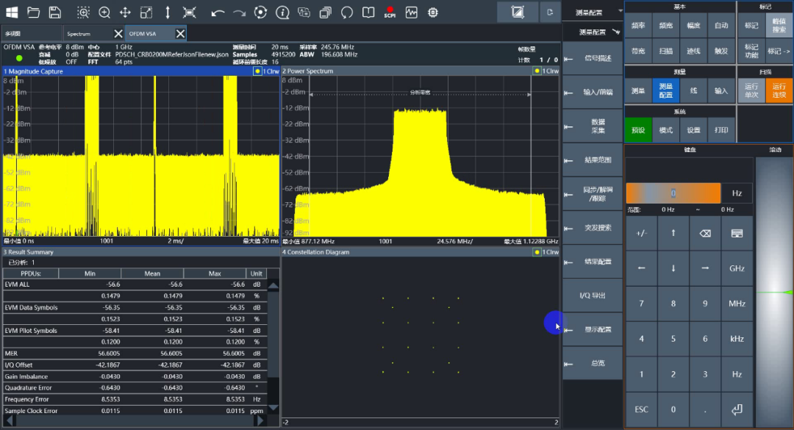
３、V2X 车联网分析选件
V2X 车联网分析选件全面兼容 C-V2X PC5 直连通信与 Uu 接口通信标准，支持 LTE-V2X 和 NR-V2X 信号的物理层参数测量与协议解析，可精准评估车车、车路、车人通信的信号质量与可靠性，赋能智能网联汽车产业发展。
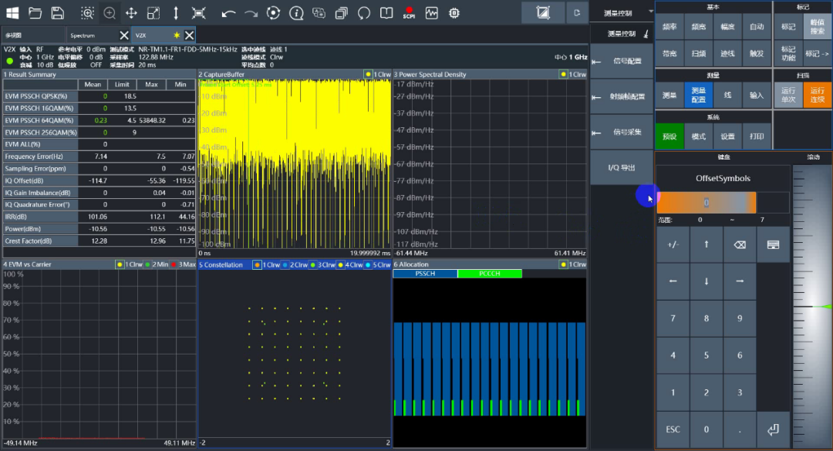
４、NB-IOT 窄带物联网分析选件
NB-IOT 窄带物联网分析选件支持 3GPP R13~R17 全版本 NB-IOT 信号解调，可自动测量发射功率、频率偏移、EVM、资源块占用等核心指标，满足低功耗广域物联网设备的研发与认证测试需求。

